Navodila za uporabo aplikacije za spremembo plačnega razreda
(ali delovnega mesta) od 1. 1. 2025

Namen aplikacije:
Aplikacija pripravi podatke o osnovni bruto plači, razliki, obrokih in osnovnih bruto plačah v prehodnem obdobju glede na delovno mesto, naziv in plačni razred, v katerega je javni uslužbenec trenutno uvrščen.
Aplikacijo se uporabi v primeru nove zaposlitve, premestitve na drugo delovno mesto, napredovanja v plačni razred, naziv ali ob določitvi plačnega razreda, ki izhaja iz uveljavitve pravnih aktov, ki omogočajo takšno določitev.
Aplikacija omogoča vnos podatkov za vsa DM plačnih skupin C-K, razen za pripravnike, prvake in vrhunske glasbenike, za katere se uporabljajo druge aplikacije. Objava Plačni sistem | GOV.SI
Vnos osnovnih podatkov:
Delovno mesto: Vnese se šifra delovnega mesta in/ali ime delovnega mesta.
Pomembno! V nekaterih primerih je za pravilen izračun potrebno vnesti »umetno« šifro delovnega mesta (uporaba teh šifer je vpisana v svojem poglavju v nadaljevanju).
Naziv (Šifra N): Vnese se šifra naziva delovnega mesta. Če ta nima nazivov, se vpiše 0.
Plačni razred javnega uslužbenca v veljavni plačni lestvici: Vnese se plačni razred javnega uslužbenca v veljavni plačni lestvici, ki je posledica nove zaposlitve, premestitve na drugo delovno mesto, napredovanja ali nove določitve plačnega razreda iz drugega razloga.
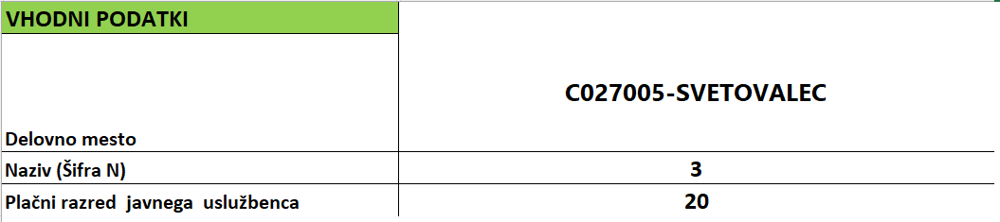
V rdeče obarvanem napisu se izpiše razpon plačnih razredov, ki jih je glede na izbrano šifro delovnega mesta in izbrano šifro naziva možno vnesti.
Opomba: V aplikacijo je možno vnesti do 5 PR (ponekod tudi do 6 PR) višje plačne razrede, kot je končni PR delovnega mesta/naziva (plačni razredi čez končni plačni razred kot posledica prevedbe, prenosa napredovanj).

Izračunani podatki:
Po vnosu osnovnih podatkov se prikažejo podatki o izhodiščnem in končnem plačnem razredu delovnega mesta ter podatki o obrokih in osnovnih plačah javnega uslužbenca v prehodnem obdobju.
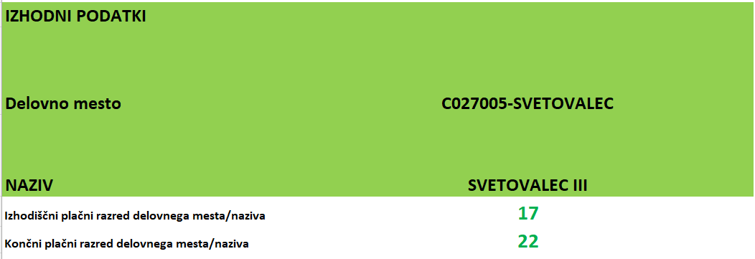
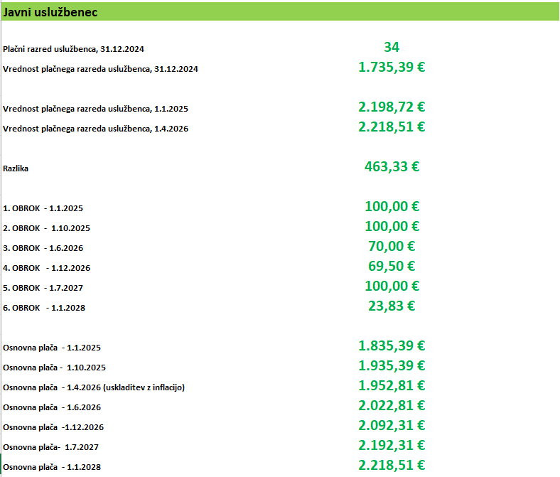

Pojasnilo izračuna:
Zadnja različica aplikacije vsebuje spremembe zaradi uskladitve osnovnih plač in plačne lestvice s 1. aprilom 2026 (101., 102. in 104. člen ZSTSPJS):
- Osnovne plače in plačna lestvica se uskladijo za 0,9 odstotka.
- Razlika in višine obrokov se z inflacijo ne usklajujejo in se še vedno računajo kot razlika med vrednostjo plačnega razreda, v katerega je javni uslužbenec trenutno uvrščen, na dan 1.1.2025 ter vrednostjo plačnega razreda, v katerega je bil ali bi bil javni uslužbenec uvrščen na dan 31.12.2024. Če je vrednost plačnega razreda na dan 31.12.2024 manjša od minimalne plače za leto 2025, se odšteje vrednost minimalne plače za leto 2025.
- Z dnem, ko javni uslužbenec pridobi pravico do izplačila celotne razlike, pridobi pravico do izplačila osnovne plače v vrednosti plačnega razreda, v katerega je uvrščen, v skladu s plačno lestvico, veljavno na dan pridobitve pravice do izplačila celotne razlike.

Primer:
Javni uslužbenec
Plačni razred uslužbenca, 31.12.2024 | 30
Vrednost plačnega razreda uslužbenca, 31.12.2024 | 1.483,42 €
Vrednost plačnega razreda uslužbenca, 1.1.2025 | 1.896,64 € | Primer: Javni uslužbenec je trenutno uvrščen v 15 plačni razred.
Vrednost plačnega razreda uslužbenca, 1.4.2026 | 1.913,71 € | Primer: Javni uslužbenec je trenutno uvrščen v 15 plačni razred.
Razlika | 413,22 € | Razlika med vrednostjo plačnega razreda javnega uslužbenca na dan 1.1.2025 in vrednostjo plačnega razreda javnega uslužbenca na dan 31.12.2024 (1.896,64 € - 1.483,42 €).  Če je vrednost na dan 31.12.2024 manjša od minimalne plače za leto 2025, se od vrednosti plačnega razreda javnega uslužbenca na dan 1.1.2025 odšteje vrednost minimalne plače za leto 2025.
1. OBROK - 1.1.2025 | 100,00 €
2. OBROK - 1.10.2025 | 100,00 €
3. OBROK - 1.6.2026 | 70,00 €
4. OBROK - 1.12.2026 | 61,98 €
5. OBROK - 1.7.2027 | 81,24 €
6. OBROK - 1.1.2028 | 0,00 €
Osnovna plača - 1.1.2025 | 1.583,42 €
Osnovna plača - 1.10.2025 | 1.683,42 €
Osnovna plača - 1.4.2026 (uskladitev z inflacijo) | 1.698,57 € | Prejšnja osnovna plača (1683,42 €) usklajena za 0,9 odstotka.
Osnovna plača - 1.6.2026 | 1.768,57 € | Prejšnja osnovna plača (1698,57 €) + obrok (70 €).
Osnovna plača -1.12.2026 | 1.830,55 € | Prejšnja osnovna plača (1.768,57 €) + obrok (61,98 €).
Osnovna plača- 1.7.2027 | 1.913,71 € | Ob zadnjem obroku: Vrednost plačnega razreda (15 PR) iz usklajene plačne lestvice (1913,71 €).
Osnovna plača - 1.1.2028 | 1.913,71 € | Vrednost plačnega razreda (15 PR) iz usklajene plačne lestvice (1.913,71 €).
 |  | Pri zadnjem obroku, ne glede na to, če je ta šesti ali kateri prej, je osnovna plača enaka vrednosti plačnega razreda iz usklajene plačne lestvice (veljavnost od 1.4.2026).

»Umetni plačni razred«, katerega vrednost je aritmetična sredina sosednji plačnih razredov iz prejšnje plačne lestvice:
V nekaterih primerih se v aplikaciji pri izračunanih podatkih prikaže naslednje obvestilo:
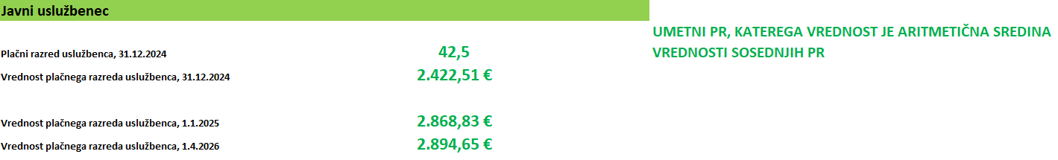
Gre za primere, kjer se za izračun razlike namesto vrednosti plačnega razreda na dan 31.12.2024 upošteva aritmetična sredina vrednosti sosednjih plačnih razredov (tretji odstavek 102. člena ZSTSPJS).
Posebnosti »umetnih šifer delovnih mest«
Umetne šifre delovnih mest se uporabljajo v naslednjih primerih:
- Ko je delovno mesto sistemizirano v manj nazivih, kot jih je na tem delovnem mestu po katalogu delovnih mest in funkcij,
- delovna mesta vodij, kjer se izhodiščni plačni razred določa v skladu s kriteriji za uvrščanje vodstvenih delovnih mest,
- dve delovni mesti iz Kolektivne pogodbe javnega zavoda RTV Slovenija,
- eno delovno mesto iz Kolektivne pogodbe za raziskovalno dejavnost.

Delovna mest sistemizirana v manj nazivih:
Če je delovno mesto sistemizirano v manj nazivih, kot jih je na tem delovnem mestu po katalogu delovnih mest in funkcij, se za namen izračuna razlike, obrokov in osnovnih plač v prehodnem obdobju v aplikaciji uporabi umetno šifro delovnega mesta. Umetena šifra je ustvarjena tako, da je na drugem mestu namesto znaka 0 (nič) število 1 do 5, ki označuje različne kombinacije, kot je opisano na primeru.
Primer umetnih šifer za delovno mesto C027010 VIŠJI SVETOVALEC v nazivih I, II, III
C127010 VIŠJI SVETOVALEC v nazivu I
C227010 VIŠJI SVETOVALEC v nazivu II
C327010 VIŠJI SVETOVALEC v nazivu III
C427010 VIŠJI SVETOVALEC v nazivih I, II
C527010 VIŠJI SVETOVALEC v nazivih II, III

Če se višji svetovalec sistemizira samo v najvišjem nazivu (šifra 1), potem je umetna šifra DM: C127010.
Če se višji svetovalec sistemizira v nazivih 1 in 2 , potem je umetna šifra DM: C427010.

Delovna mesta vodij:
Če gre za vodstveno delovno mesto, za katerega se izhodiščni plačni razred določi tako, da se na podlagi kriterijev začetni plačni razred poviša za določeno število plačnih razredov, se uporabi umetno šifro delovnega mesta. Umetna šifra je ustvarjena tako, da se namesto drugega znaka šifre delovnega mesta (znak 0) pojavijo števila 1 do 5, s pomočjo katerih določimo konkretni plačni razred vodstvenega delovnega mesta, kot je opisano na primeru.
Primer za delovno mesto F095097 VODJA
F195097 VODJA v izhodiščnem plačnem razredu delovnega mesta
F295097 VODJA +1 plačni razred glede na izhodiščni plačni razred po katalogu
F395097 VODJA +2 plačna razreda glede na izhodiščni plačni razred po katalogu
F495097 VODJA +3 plačni razredi glede na izhodiščni plačni razred po katalogu
F595097 VODJA +4 plačni razredi glede na izhodiščni plačni razred po katalogu

Opozorilo: Šifra DM vodij z razponom 15 PR, ki imajo v šifri DM na drugem mestu znak »0« se v aplikaciji NE uporablja (npr. E027955 - VODJA II).

Dve delovni mesti iz Kolektivne pogodbe za javni zavod RTV Slovenija:
Za namen pravilne prevedbe delovnih mest G017012 Inšpektor orkestra in G025004 Dokumentalist fotograf v primeru, ko gre za javne uslužbence, za katere velja Kolektivna pogodba javnega zavoda RTV, se uporabita spodaj navedeni šifri:
G917012 INŠPEKTOR ORKESTRA
G925004 DOKUMENTALIST FOTOGRAF
Razlog je v tem, da imata ti dve delovni mesti v različnih kolektivnih pogodbah določeno različno število plačnih razredov za odpravo nesorazmerij. Zato se za namen izračuna osnovne plače v prehodnem obdobju za zaposlene v RTV uporabita navedeni umetni šifri delovnih mest.

Eno delovno mesto iz Kolektivne pogodbe za raziskovalno dejavnost:
Za izvedbo prevedbe skladno z drugim odstavkom popravljenega 12. člena aneksa (Uradni list RS, št. 22/2025), se uporabi »umetna šifra« delovnega mesta H917004 RAZISKOVALEC.

(2) Ne glede na prevedbo plačnih razredov delovnega mesta DM H017004 RAZISKOVALEC v Prilogi 2 tega aneksa, delodajalec z dnem uveljavitve tega aneksa javne uslužbence na delovnem mestu DM H017013, VIŠJI RAZISKOVALEC, TR VII/2 premesti na delovno mesto DM H017004 RAZISKOVALEC na način, da se kot »Izhodiščni PR oziroma PR pred odpravo nesorazmerij v OP 31. 12. 2024« upošteva 36 PR in da je »Število PR za odpravo nesorazmerij« 2.«;

